KLCK TEMPO #3 - 30 km - 2013

Årets tredje KLCK Tempo genomfördes lördagen den 14 september och var på 30 km.

Loppet genomfördes på den gamla tempobanan - ”Aero” - med start vid LBC och mål vid Fallqvist Glas. Banan är varierad och innehåller alla typer av åkning.

Vädret var kyligt och relativt blåsigt vilket i viss mån inverkade på tiderna.

Stämningen var ändå som vanligt på topp med gott humör, många glada skratt men även en spänd förväntan kunde märkas. Cyklisterna gav sig iväg med två minuters mellanrum och samtliga gjorde en tapper kämpainsats. En av deltagarna passade dessutom på att komma fem sekunder för sent till starten vilket som tur var inte inverkade på varken segern eller placeringsordningen.

Tiderna får anses vara mycket bra sett till det kyliga vädret och segertiden var nytt banrekord och ytterligare två tider under 48 min presterades. Se resultat nedan.

Ett stort tack till Karin Sundqvist, som skötte tidtagningen, och till K-G Axelsson för den sedvanliga hjälpen med banprepareringen.

Vid tangenterna Anders

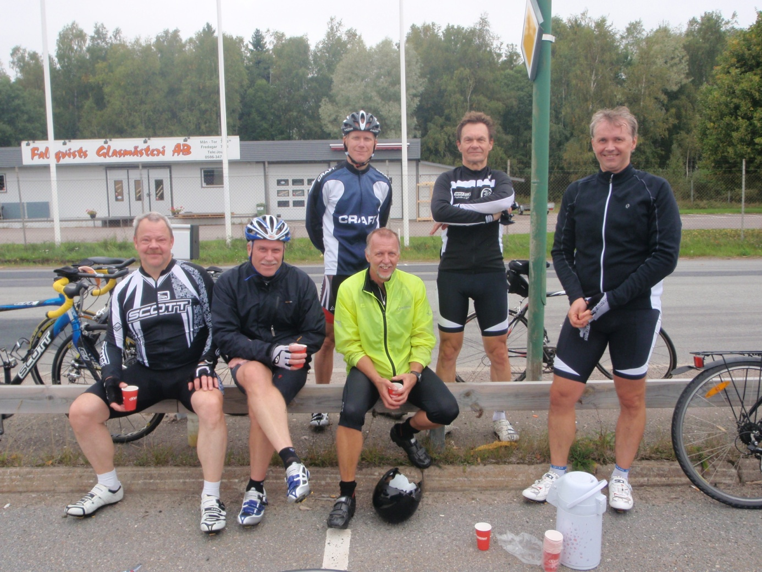

Resultat i startordning:
Namn Tid Snittfart Placering
Dan Gunnarsson 54.43 32,9 km/h 5
Mats Thomasén 50.59 35,3 km/h 4
Rolf Larsson 54.43 32,9 km/h 5
Leif Linderholt 47.59 37,5 km/h 3
Anders Grönberg 47.47 37,7 km/h 2
Jonas Johansson 46.19 38,9 km/h 1

